**Как уплатить экосбор за 2022-2024 отчетные годы**

Кто платит экосбор

За товары и упаковку, реализованные **до 2024 года**

1. Производители товаров, упаковки товаров
2. Импортеры товаров, упаковки товаров

За товары и упаковку, произведенные, импортированные **c 2024 года**

1. Производители товаров
2. Производители упаковки
3. Импортеры товаров, в том числе товаров в упаковке

За что взимается экосбор

За товары и упаковку, произведенные/импортированные и реализованные **в 2022-2023 годах** нужно уплатить экосбор при соблюдении следующих условий:

| № п/п | Уcловие | Нужно уплатить экосбор за товар | Нужно уплатить экосбор за упаковку |
| --- | --- | --- | --- |
| 1 | входит в перечень товаров (упаковки), подлежащих утилизации ([распоряжение Правительства РФ от 31.12.2020 № 3721-р](https://www.consultant.ru/document/cons_doc_LAW_373601/)) и производитель или импортер не обеспечивают самостоятельную утилизацию (в необходимых объемах) отходов от использования таких товаров (и/или упаковки товаров). | **Да** | **Да** |
| 2 | входит в перечень товаров (упаковки), подлежащих утилизации ([распоряжение Правительства РФ от 31.12.2020 № 3721-р](https://www.consultant.ru/document/cons_doc_LAW_373601/)) и товар не является готовым к употреблению изделием ([п. 2 Правил взимания экологического сбора постановления Правительства Российской Федерации № 1073](https://www.consultant.ru/document/cons_doc_LAW_187199/)); | **Нет** | **Да** |
| 3 | товар не входит в перечень товаров (упаковки) распоряжения Правительства Российской Федерации № 3721-р, но его упаковка входит в перечень товаров (упаковки) ([распоряжение Правительства Российской Федерации № 3721-р](https://www.consultant.ru/document/cons_doc_LAW_373601/)); | **Нет** | **Да** |
| 4 | входит в перечень товаров (упаковки), подлежащих утилизации ([распоряжение Правительства РФ от 31.12.2020 № 3721-р](https://www.consultant.ru/document/cons_doc_LAW_373601/)) и товар реализуется лицом, осуществляющим производство колесных транспортных средств (шасси) и прицепов к ним, в отношении которых уплачивается утилизационный сбор ([п. 2(1) Правил взимания экологического сбора постановления Правительства Российской Федерации № 1073](https://www.consultant.ru/document/cons_doc_LAW_187199/)). | **Нет** | **Да** |
| 5 | входит в перечень товаров (упаковки), подлежащих утилизации ([распоряжение Правительства РФ от 31.12.2020 № 3721-р](https://www.consultant.ru/document/cons_doc_LAW_373601/)) и товар или упаковка вывозятся из РФ ([п. 4 ст. 24.5 Федерального закона от 24.06.1998 № 89-ФЗ](https://www.consultant.ru/document/cons_doc_LAW_19109/) (в редакции до закона 451-ФЗ), [п. 9 Правил взимания экологического сбора постановления Правительства Российской Федерации № 1073](https://www.consultant.ru/document/cons_doc_LAW_187199/)). | **Нет** | **Нет** |

За товары и упаковку, произведенные/импортированные **с 2024 года** нужно уплатить экосбор при соблюдении следующих условий:

| № п/п | Уcловие | Нужно уплатить экосбор за товар | Нужно уплатить экосбор за упаковку |
| --- | --- | --- | --- |
| 1 | входит в перечень товаров (упаковки), подлежащих утилизации ([постановление Правительства РФ от 29.12.2023 № 2414](https://www.consultant.ru/document/cons_doc_LAW_466690/)) и производитель или импортер не обеспечивает самостоятельную утилизацию (в необходимых объемах) отходов от использования таких товаров (и/или упаковки товаров). | **Да** | **Да** |
| 2 | входит в перечень товаров (упаковки), подлежащих утилизации ([постановление Правительства РФ от 29.12.2023 № 2414](https://www.consultant.ru/document/cons_doc_LAW_466690/)) и произведенный товар не является готовым к употреблению изделием, но при этом произведенный товар из данных комплектующих/сырья входит в перечень постановления Правительства Российской Федерации № 2414 или является комплектующим при производстве колесных транспортных средств (шасси) и прицепов к ним, в отношении которых уплачивается утилизационный сбор, но упаковка данных комплектующих/сырья произведена производителем данных комплектующих/сырья ([п.9 ст.24.5 Закона № 89-ФЗ](https://www.consultant.ru/document/cons_doc_LAW_19109/) (в редакции 451-ФЗ)). | **Нет** | **Да** |
| 3 | входит в перечень товаров (упаковки), подлежащих утилизации ([постановление Правительства РФ от 29.12.2023 № 2414](https://www.consultant.ru/document/cons_doc_LAW_466690/)) и товар или упаковка вывозятся из РФ ([п. 4 ст. 24.5 Федерального закона от 24.06.1998 № 89-ФЗ](https://www.consultant.ru/document/cons_doc_LAW_19109/) (в редакции 451-ФЗ)). | **Нет** | **Нет** |

Когда и какую отчётность нужно подавать

| Год реализации товара | Тип отчетности | Отчетный год | Срок подачи отчетности | Плательщик экосбора | Куда подавать отчетность |
| --- | --- | --- | --- | --- | --- |
| 2022 | Декларация о количестве товаров и упаковки | 2022 | До 01.04.2023 | Производитель | ТО РПН |
| Импортер | ЦА РПН |
| Производитель + импортер |
| Отчетность о выполнении нормативов утилизации | 2023 | До 15.04.2024 | Производитель | ТО РПН |
| Импортер | ЦА РПН |
| Производитель + импортер |
| Расчет суммы экосбора | 2023 | До 15.04.2024 | Производитель | ТО РПН |
| Импортер | ЦА РПН |
| Производитель + импортер |
| 2023 | Декларация о количестве товаров и упаковки | 2023 | До 15.04.2024 | Производитель | ТО РПН |
| Импортер | ЦА РПН |
| Производитель + импортер |
| Отчетность о выполнении нормативов утилизации | 2024 | До 15.04.2025 | Производитель | ТО РПН |
| Импортер | ЦА РПН |
| Производитель + импортер |
| Расчет суммы экосбора | 2024 | До 15.04.2025 | Производитель | ТО РПН |
| Импортер | ЦА РПН |
| Производитель + импортер |

С 01.01.2024 года изменились правила подачи отчетности за экосбор!

| Год производства/ импорта товара | Тип отчетности | Отчетный год | Срок подачи отчетности | Плательщик экосбора | Куда подавать отчетность |
| --- | --- | --- | --- | --- | --- |
| 2024 | Отчетность о массе товаров и упаковки | 2024 | До 15.04.2025 | Производитель | ТО РПН |
| Импортер | ЦА РПН |
| Производитель + импортер |
| Отчетность о выполнении самостоятельной утилизации | 2024 | До 15.04.2025 | Производитель | ТО РПН |
| Импортер | ЦА РПН |
| Производитель + импортер |
| Расчет суммы экосбора | 2024 | До 15.04.2025 | Производитель | ТО РПН |
| Импортер | ЦА РПН |
| Производитель + импортер |

**Производитель или импортер должны представить в Росприроднадзор:**

За товары и упаковку, реализованные **в 2022-2023 гг.:**

1. **Декларацию о количестве товаров и упаковки** согласно Положению о декларировании производителями товаров, импортерами товаров количества выпущенных в обращение на территории Российской Федерации товаров, упаковки товаров, включенных в перечень товаров, упаковки товаров, подлежащих утилизации после утраты ими потребительских свойств, утвержденного постановлением Правительства Российской Федерации от 24.12.2015 № 1417.

Импортеры товаров включают в декларацию информацию о количестве товаров (упаковки товаров) на основании таможенных документов, товарно-сопроводительных документов.

Декларация заполняется в отношении каждого наименования товара, упаковки товара на основании кодов ТН ВЭД (по импортированным товарам и упаковке) на основании кодов ОКПЕС (по произведенным товарам, в т.ч. их упаковке).

Количество товаров, упаковки товаров указывается для каждого наименования товара, упаковки товаров в килограммах с точностью до одного килограмма.

1. **Отчетность о выполнении нормативов утилизации** согласно правилам представления производителями товаров, импортерами товаров отчетности о выполнении нормативов утилизации отходов от использования товаров, утвержденным [постановлением Правительства Российской Федерации от 03.12.2020 № 2010](https://www.consultant.ru/document/cons_doc_LAW_370641/) (далее – правила постановления № 2010).

Отчетность о выполнении нормативов утилизации необходимо сформировать за отчетный год, но при этом указать в ней информацию о товарах и упаковке согласно декларации за предыдущий отчетному год. Например, за 2023 отчетный год отчетность о выполнении нормативов утилизации должна быть сформирована на основе декларации о количестве товаров за 2022 отчетный год.

1. **Расчет суммы экологического сбора** - [постановление Правительства Российской Федерации № 1073](https://www.consultant.ru/document/cons_doc_LAW_187199/) и [приказ Росприроднадзора от 22.08.2016 № 488 "Об утверждении формы расчета суммы экологического сбора"](https://www.consultant.ru/document/cons_doc_LAW_205800/).

Расчет суммы экологического сбора необходимо сформировать за отчетный год, но при этом указать в нем информацию о товарах и упаковке согласно декларации за предыдущий отчетный год. Например, за 2023 отчетный год расчет суммы экосбора должен быть сформирован на основе декларации о количестве товаров за 2022 отчетный год и отчетности о выполнении нормативов утилизации за 2023 год.

**Сумма сбора:**

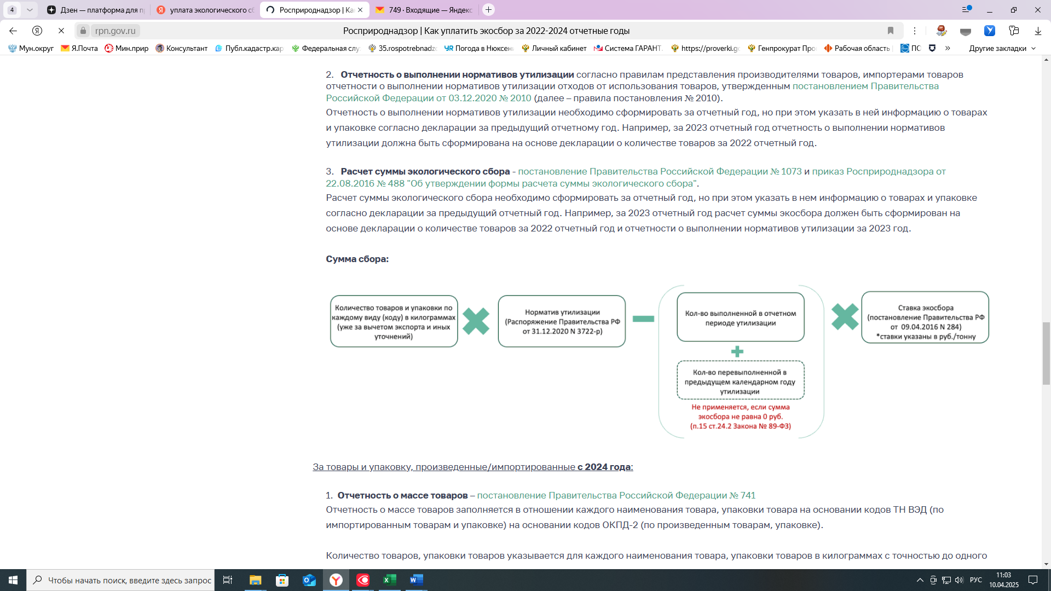

За товары и упаковку, произведенные/импортированные **с 2024 года**:

1. **Отчетность о массе товаров** – [постановление Правительства Российской Федерации № 741](https://www.consultant.ru/document/cons_doc_LAW_477761/)

Отчетность о массе товаров заполняется в отношении каждого наименования товара, упаковки товара на основании кодов ТН ВЭД (по импортированным товарам и упаковке) на основании кодов ОКПД-2 (по произведенным товарам, упаковке).

Количество товаров, упаковки товаров указывается для каждого наименования товара, упаковки товаров в килограммах с точностью до одного килограмма.

1. **Отчетность о выполнении утилизации** – [постановление Правительства Российской Федерации № 742](https://www.consultant.ru/document/cons_doc_LAW_477760/)

Отчетность о выполнении утилизации необходимо сформировать за отчетный год, и при этом указать в ней информацию о товарах и упаковке согласно отчетности о массе товаров за этот же отчетный период. Например, за 2024 отчетный год отчетность о выполнении утилизации должна быть сформирована на основе отчетности о массе товаров за 2024 отчетный год.

1. **Расчет сумм экосбора** – [постановление Правительства Российской Федерации № 1990](https://www.consultant.ru/document/cons_doc_LAW_495349/)

Расчет суммы экологического сбора необходимо сформировать за отчетный год, и при этом указать в нем информацию о товарах и упаковке согласно отчетности о массе товаров за этот же отчетный период. Например, за 2024 отчетный год расчет суммы экосбора должен быть сформирован на основе отчетности о массе товаров за 2024 отчетный год и отчетности о выполнении утилизации за 2024 год.

**Сумма сбора:**

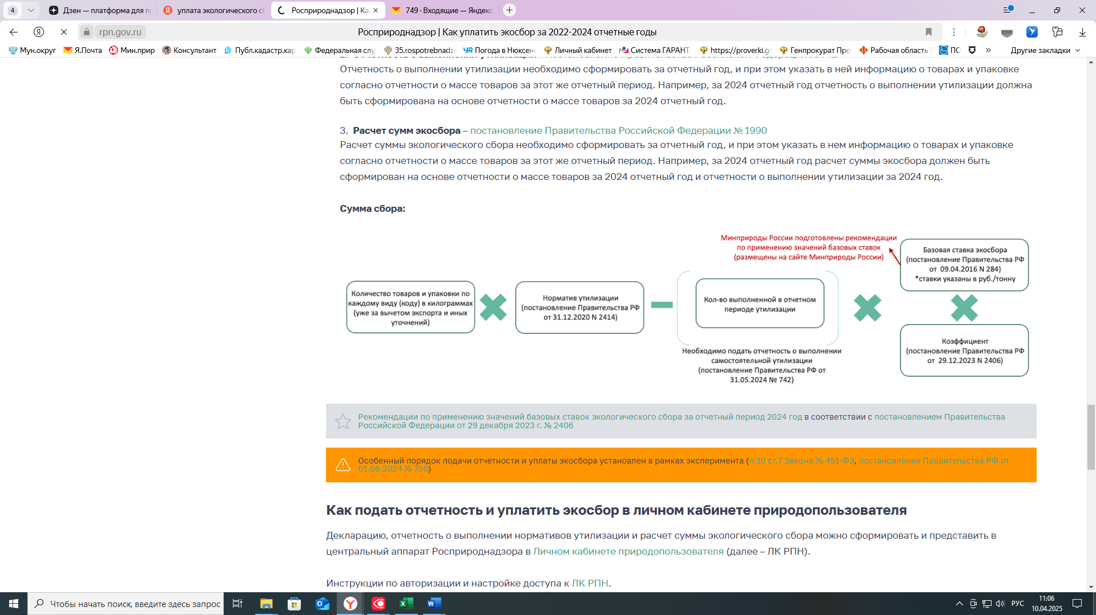

[Рекомендации по применению значений базовых ставок экологического сбора за отчетный период 2024 год](https://www.mnr.gov.ru/activity/directions/rasshirennaya_otvetstvennost_proizvoditeley_i_importerov_tovarov_i_upakovki/rekomendatsii_po_primeneniyu_znacheniy_bazovykh_stavok_ekologicheskogo_sbora_za_otchetnyy_period_202/) в соответствии с [постановлением Правительства Российской Федерации от 29 декабря 2023 г. № 2406](https://www.consultant.ru/document/cons_doc_LAW_466622/)

Особенный порядок подачи отчетности и уплаты экосбора установлен в рамках эксперимента ([п.10 ст.7 Закона № 451-ФЗ](https://www.consultant.ru/document/cons_doc_LAW_453992/), [постановление Правительства РФ от 01.06.2024 № 750](https://www.consultant.ru/document/cons_doc_LAW_477805/))

Как подать отчетность и уплатить экосбор в личном кабинете природопользователя

Декларацию, отчетность о выполнении нормативов утилизации и расчет суммы экологического сбора можно сформировать и представить в центральный аппарат Росприроднадзора в [Личном кабинете природопользователя](https://lk.rpn.gov.ru/login) (далее – ЛК РПН).

Инструкции по авторизации и настройке доступа к [ЛК РПН](https://lk.rpn.gov.ru/rpn/documents-registry/instructions?pcurrent_page=1&pper_page=20&plast_page=1&fgroup_tags=instructions).

При формировании указанных отчетностей необходимо проверять, что они сформированы для представления:

* импортерами/производителями+импортерами товаров и упаковки - в Центральный аппарат Росприроднадзора (указать в графе куда представляется, с 2024 года автоматически), т.к. импортеры товаров и упаковки представляют отчетности и уплачивают экологически сбор в Центральный аппарат Росприроднадзора.
* производителями товаров и упаковки – в тер.орган Росприроднадзора по месту регистрации плательщика сбора (указать в графе куда представляется), т.к. производители товаров и упаковки представляют отчетности и уплачивают экологически сбор в соответствующий тер.орган Росприроднадзора.

Также просим обращать внимание на прикладываемые к документам доверенности, которые должны быть в читаемом формате и с актуальным на момент подачи сроком действия.

Реквизиты для уплаты экологического сбора импортерами товаров, упаковки и импортерами-производителями товаров, упаковки размещены на сайте Росприроднадзора в разделе [(Главная/Деятельность/РОП)](https://rpn.gov.ru/activity/rop/management-requisites/).

Реквизиты для уплаты экологического сбора производителями товаров, упаковки размещены на страницах соответствующих территориальных органов Росприроднадзора.

При формировании расчета суммы экологического сбора и после его отправки в ЛК РПН будет сформировано платежное поручение для уплаты экологического сбора.

Административная ответственность по РОП

За совершение административных правонарушений в сфере РОП статьями 8.5.1 и 8.41.1 КоАП РФ предусмотрена административная ответственность:

Нарушение порядка представления отчетности влечет за собой административную ответственность, предусмотренную статьей 8.5.1 КоАП Российской Федерации.

Невнесение в установленные сроки экологического сбора влечет за собой административную ответственность, предусмотренную статьей 8.41.1 КоАП Российской Федерации.

Прояснить вопросы по экосбору можно связавшись с контактным центром Росприроднадзора. Номер контакт-центра – [8 (495) 565-34-38](tel:+74955653438).

**#КНД35**